ПРИЛОЖЕНИЕ № 2
к Договору №
от «____» _____ 2026 г.

Техническое задание
№ п/п | Наименование Товара | Функциональные характеристики (потребительские свойства), качественные характеристики Товара | Ед. изм. | Кол-во | Цена за ед. товара, руб. | Стоимость, руб.
1. | светильник на солнечных батарее с датчиком движения | 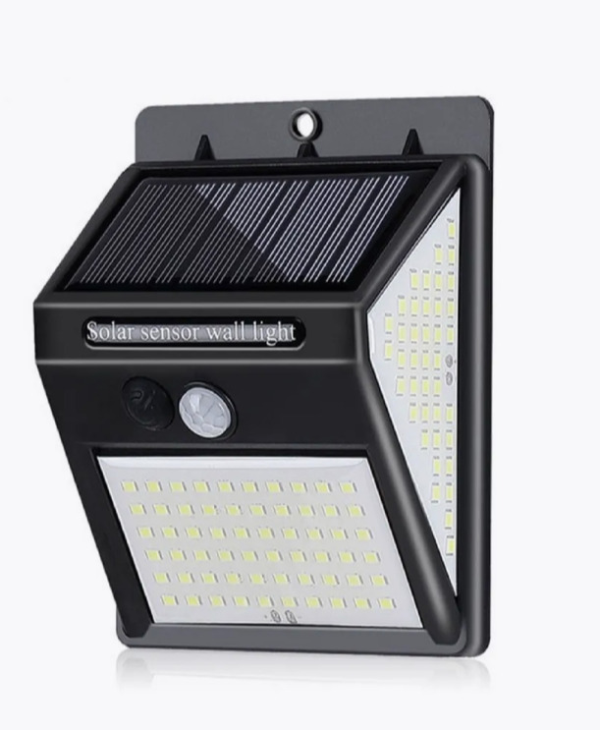  Основная информация  Цвет: черный  Общие характеристики  Степень пылевлагозащиты: IP65  Модель: 002  Питание: на солнечной батарее  Количество ламп: 228 шт.  Материал изделия: abs-пластик  Температура света: холодный белый  Способ монтажа: вертикальный  Тип монтажа: скрытый | шт | 20
2 | Фонарик на солнечной батарее, с датчиком движения | 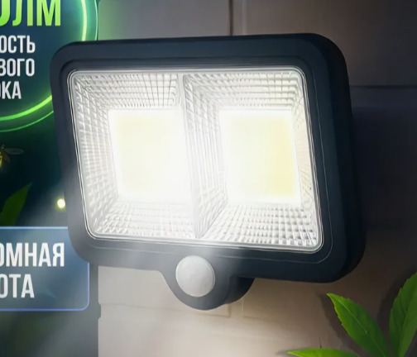  Характеристики: •  Источник света: 100 COB-диодов (повышенная яркость)  Конструкция: Раздельная (прожектор + панель)  Длина кабеля: 5 метров • Аккумулятор: 1x Li-ion 1200 мАч • Датчик движения: 3 режима работы • Крепление: Настенное | шт | 7
3 | Уличный светильник на солнечной батарее садовый фонарь | 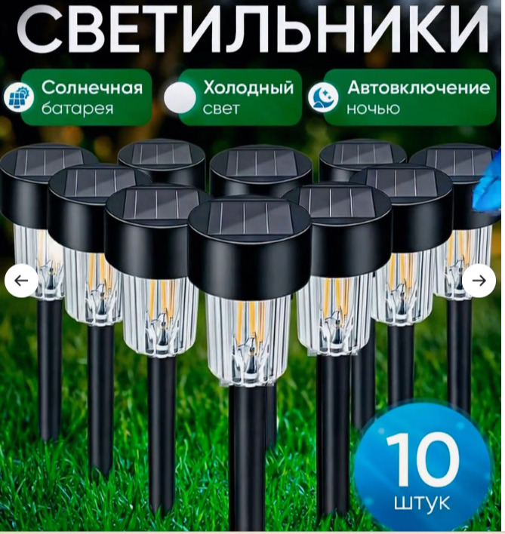  Основная информация:  Цвет-черный  Общие характеристики:  Степень пылевлагозащиты - IP44  Гарантийный срок: не менее 12 мес  Питание:  без питания; на солнечной батарее; от аккумулятора  Типоразмер элемента питания: солнечная батарея  Материал изделия: пластик  Дополнительная информация:  Тип светильника - универсальные; грунтовый  Цветовая температура лампочки:  6000 К  Тип лампы:  светодиодная; энергосберегающая  Количество светодиодов: 10 шт.  Материал плафона/абажура: пластик  Форма плафона: многогранник  Особенности уличного светильника:  датчик освещения  Комплектация:  Ножки - 10 шт;  Наконечник в грунт - 10 шт; садовые светильники 10 шт | шт | 2
ИТОГО:
НДС
1. Товар должен быть новым, не бывшим в употреблении, на товаре не должно быть следов механических повреждений, а также иных несоответствий официальному техническому описанию поставляемой модели.
2. Весь поставляемый товар должен быть заводской сборки, новым, то есть не бывшим в эксплуатации, не восстановленным и не собранным из восстановленных компонентов.
3. Товар должен поставляться в заводской упаковке, соответствующей характеру поставляемого товара и способу транспортировки, обеспечивающей безопасность транспортировки и сохранность его качества в течение гарантийного срока хранения. Товар должен быть упакован в неповрежденную упаковку, предохраняющую от повреждения и воздействия влаги, утраты товарного вида.
4. Поставляемая продукция должна соответствовать действующим в Российской Федерации ГОСТам, ТУ, техническим регламентам, санитарным нормам.
5. Поставляемая продукция должна отвечать требованиям качества, безопасности и другим требованиям, предъявленным законодательством Российской Федерации и Договором.
6. Гарантийный срок на товар составляет не менее 12 месяцев и исчисляется с момента подписания акта сдачи-приема товара.
7. Гарантийный срок на продукцию должен соответствовать гарантийным требованиям, предъявляемым к такому виду продукции и должен подтверждаться документами от производителя (Поставщика).
8. При обнаружении дефектов продукции в период гарантийного срока, возникших по независящим от Заказчика причинам, Поставщик обязан за свой счет заменить продукцию ненадлежащего качества новой, в срок 10 рабочих дней с момента получения письменного уведомления от Заказчика (в том числе посредством факсимильной связи с последующим направлением оригинала).
Гарантийный срок на поставляемую продукцию в данном случае продлевается на период устранения дефектов.
9. Все расходы по замене некачественной продукции, включая расходы на выезд представителя Поставщика к Заказчику, транспортировку, упаковку и страхование заменяемой продукции несет Поставщик.
10. Поставщик несет все расходы, связанные с поставкой товара (стоимость товара, а также расходы на транспортировку, погрузку, разгрузку, страхование, уплату налогов, таможенных пошлин, сборов и другие обязательные платежи).

Заказчик  Директор  _______________Б.И.Убушаев |  | Поставщик  ИП  _______________

